长宁脐橙
地理标志证明商标产品——长宁脐橙，以其独特的口感和丰富的营养而闻名。每一颗长宁脐橙都饱满多汁，富含维生素C、纤维素等多种营养物质。

长宁县地理位置优越，气候温和，土壤肥沃，为长宁脐橙的生长提供了理想的条件。在这里，每一颗脐橙都经过精心呵护，确保其品 质卓越。长宁脐橙的种植过程严格按照《长宁脐橙地理标志证明商标使用管理规则》，让你品尝到天然、健康的水果。
长宁脐橙的外观色泽鲜艳，果形圆润，果肉细腻，口感甜脆，香气浓郁。无论是直接食用还是制作成果汁、果酱等，都能让你感受到其独特的风味。长宁脐橙不仅美味可口，还具有丰富的营养价值。它富含维生素C、类黄酮等多种营养物质。
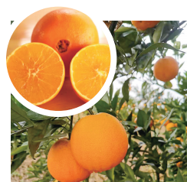
除了自身的美味和营养价值，长宁脐橙还代表了长宁县的独特文化和生活方式。长宁县是一个历史悠久、文化底蕴深厚的地方，长宁脐橙作为当地的特产，承载了长宁人民的勤劳和智 慧 。品尝长宁脐橙，不仅可以享受到美味的水果，还可以感受到长宁县的独特魅力。 王仕荣

